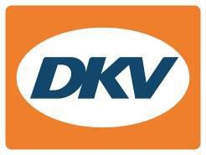
Samenwerking DKV Mobility en Milence voor opladen e-trucks
- Milence werkt aan trucknetwerk met laadpunten tot 400 kW
- Aansluiting eerste laadstation voor trucks in Venlo (NL)
- Plan: in 2027 1.700 publieke laadpunten voor trucks door heel Europa

Noordwijkerhout, 19.01.2024 - DKV Mobility, toonaangevend Europees B2B-platform voor betaaloplossingen onderweg, vergroot zijn netwerk van e-truck laadpunten met hoog vermogen tot 400 kW. Het betreft de uitrolling van het netwerk van Milence, een in Amsterdam gevestigde laadpuntexploitant die zich met name richt op laadoplossingen voor e-trucks. Met dit doel hebben Milence en DKV Mobility-dochter GreenFlux, die het totale DKV Mobility laadservice aanbod voor elektrisch transport beheert, onlangs een samenwerkingsovereenkomst getekend. Inmiddels is in Venlo het eerste trucklaadstation op het netwerk aangesloten. Gedurende de eerste helft van 2024 wil Milence ook laadpunten in andere Europese landen opzetten en activeren. Doel van Milence is om in 2027 door heel Europa 1.700 publieke toegankelijke trucklaadpunten met hoog vermogen aan te leggen en te exploiteren, waaronder megawatt laadsystemen. De nieuwe laadpunten zijn met de DKV Card +Charge toegankelijk.

“Op weg naar klimaatverantwoorde mobiliteit zijn laadoplossingen voor commercieel transport een onmisbaar aspect en cruciaal middel om de energiemix van de toekomst te realiseren. We zijn blij dat we door onze samenwerking met Milence de afslag kunnen volgen naar het opzetten van e-mobility verzorgingsoplossingen speciaal voor trucks,” zegt Sven Mehringer, Managing Director Energy & Vehicle Services bij DKV Mobility.

Roel Vissers, Chief Commercial Officer bij Milence vult aan: “Overal binnen de Europese transportsector is DKV Mobility een grote speler met een zeer sterk klantbestand. Daarom zijn we blij dat we nu ook klanten van DKV Mobility toegang kunnen bieden tot onze laadpunten. We blijven ons netwerk voortdurend uitbreiden om een naadloze laadervaring voor truckers door heel Europa mogelijk te kunnen maken. Op onze locaties vinden truckers onder meer de zwaarste CCS-laadinstallaties* van het moment met vermogens tot 400 kW. Verder werken wij aan een snelle transitie naar het openstellen van MCS (Megawatt Charging System) technologie met laadsnelheden tot meer dan 1.000 kW zodra de techniek beschikbaar is. In het geval van MCS betekent het dat een internationale truck met een accupakket van 600 kWh en circa 500 km actieradius volledig kan zijn opgeladen in slechts 30-45 minuten.”

Met circa 564.000 publieke en semipublieke elektrische laadpunten door heel Europa biedt DKV Mobility toegang tot één van Europa’s grootste netwerken voor het opladen van elektrische voertuigen.

Meer informatie op www.dkv-mobility.com

* CCS (Combined Charging System) is een standaard aansluitsysteem voor snelladen.

Over DKV Mobility*
DKV Mobility kent een groeihistorie van ~90 jaar en is met ~2.200 medewerkers en ~328.000 actieve afnemers in meer dan 50 servicelanden Europa’s toonaangevende B2B-platform voor betaaloplossingen onderweg. Wij bieden toegang tot Europa’s grootste energie-onafhankelijke acceptatienetwerk met daarin ~67.000 conventionele tankstations, ~564.000 publieke en semipublieke laadpunten voor elektrisch transport en ~21.000 alternatieve brandstofstations. Verder is DKV Mobility prominent aanbieder van Europese toloplossingen, mobiliteitsoplossingen waaronder voertuigservice bij ~32.000 acceptatiepunten en innovatieve digitale oplossingen. Afgaande op onze omzet aan financiële oplossingen is DKV Mobility prominent op het gebied van btw-restitutieservice. In 2022 behaalde DKV Mobility een omzet van 621 miljoen euro bij een transactievolume van 17 miljard euro, met als corporate purpose: To drive the transition towards an efficient and sustainable future of mobility.

*alle gegevens per 30 september 2023, tenzij anders vermeld

Over Milence
Milence stelt zich ten doel vorm te geven aan een toekomst van wegtransport zonder gebruik van fossiele brandstoffen. Om deze visie te kunnen realiseren, werkt Milence aan een betrouwbaar netwerk voor het opladen van alle accu-aangedreven trucks en touringcars ongeacht merk. In 2027 moeten door heel Europa ten minste 1.700 laadpunten in bedrijf zijn gesteld, waarvan de eerste al sinds eind 2023 beschikbaar zijn. Milence is in juli 2022 met € 500 miljoen aanvangsfinanciering als joint-venture tussen Daimler Truck, Traton Group en Volvo Group opgericht, en is als onafhankelijke en zelfstandige onderneming actief.

Bij de afbeelding:

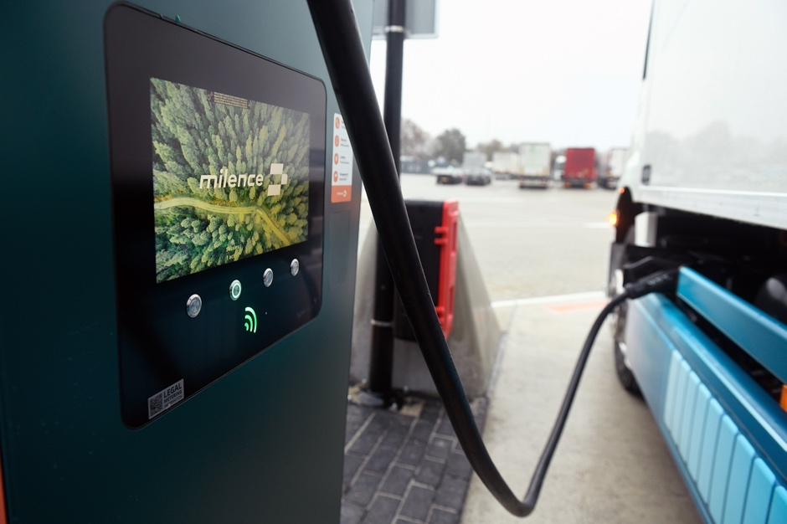

DKV Mobility vergroot zijn netwerk voor elektrisch laden met speciale trucklaadpunten tot 400 kW van exploitant Milence. (foto Milence)

Contact voor de pers:
Contact DKV Mobility: Greta Lammerse, tel.: +31 252345665, e-mail: Greta.Lammerse@dkv-mobility.com
PR-bureau: Square Egg Communications, Sandra Van Hauwaert, sandra@square-egg.be, GSM 0497 251816.

